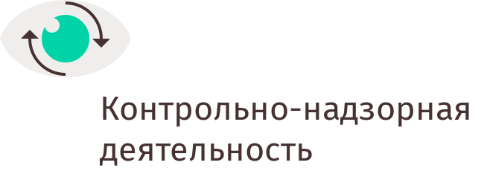

УПРАВЛЕНИЕ ФЕДЕРАЛЬНОЙ АНТИМОНОПОЛЬНОЙ СЛУЖБЫ
ПО КЕМЕРОВСКОЙ ОБЛАСТИ

Повестка дня
публичных обсуждений правоприменительной практики
Кемеровского УФАС России
14.03.2019 г. 14:00

Вступительное слово. Организационные моменты (руководитель Кемеровского УФАС России Кухарская Н.Е.).
- Блок
- Обсуждение итогов работы Кемеровского УФАС России за 2018 год. Национальный план развития конкуренции и антимонопольный комплаенс (руководитель Кемеровского УФАС России Кухарская Н.Е., начальник отдела контроля органов власти Горовых К.П.).
- Обсуждение правоприменительной практики управления в сфере антимонопольного законодательства. Переход на цифровое вещание, анализ рынка продажи ресиверов. Злоупотребление доминирующим положением на рынке передачи электрической энергии (начальник отдела ЖКХ, транспорта и связи Наумова В.В., главный специалист-эксперт отдела ТЭК Бердников Е.А.).
- Обсуждение правоприменительной практики управления в сфере рекламного законодательства. Практика управления по делам о незаконной рекламе на маршрутных такси (начальник отдела рекламы, недобросовестной конкуренции и финансовых рынков Каминская Е.Б.).
- Обсуждение правоприменительной практики управления в сфере государственных и муниципальных закупок (заместитель руководителя Стельмах С.В.).

- блок
Вопросы по докладам, ответы на обращения из зала и на поступившие комментарии.

